PERENCANAAN PASAR LOAK DI KOTA SAMARINDA

Defriandy Hidayat¹, Prasetyo², Mulyadi³
¹Mahasiswa Program Studi Teknik Arsitektur, Fakultas Teknik, Universitas 17 Agustus 1945
²Dosen Program Studi Teknik Arsitektur, Fakultas Teknik, Universitas 17 Agustus 1945
³Dosen Program Studi Teknik Arsitektur, Fakultas Teknik, Universitas 17 Agustus 1945
Jl. Ir. H. Juanda No. 80, Samarinda 75124
Email : defrihidaya96@gmail.com

ABSTRAK
Kota Samarinda, merupakan Ibu Kota Provinsi Kalimantan Timur, Indonesia serta kota dengan penduduk terbesar di seluruh Pulau Kalimantan dengan jumlah penduduk 812.597 jiwa. Samarinda memiliki wilayah seluas 718 km² dengan kondisi geografi daerah berbukit dengan ketinggian bervariasi 10 sampai 200 meter dari permukaan air laut. Di Kota-kota Besar dan Kabupaten di Indonesia khususnya di Samarinda sering dijumpai keberadaan Pasar Loak/atau Pasar Barang Bekas (flea market). Beberapa Masyarakat menjadikannya sebagai tempat mencari barang bekas yang sudah susah dicari di pasaran, yang terletak di Pasar Segiri. Jl. Pahlawan, Sidodadi, Kota Samarinda, Provinsi Kalimantan Timur. Merupakan pasar induk yang melakukan aktivitas bongkar muat paling ramai di Kota Samarinda. Dari uraian di atas, pasar loak tersebut berada di dalam pasar tradisional yang tidak di rencanakan mengakibatkan tidak tertata dengan rapi, terlihat kumuh, tidak terawat, dan tidak nyaman. Sehingga masyarakat sulit untuk menemukan barang yang akan di cari, serta akses menuju tempat tersebut selalu macet dan parkir yang susah ketika keluar masuk kendaraan. Berdasarkan masalah yang terjadi di atas saat ini yaitu dibutuhkan bangunan baru untuk pasar loak di Kota Samarinda. perlu adanya kualitas bangunan atau tempat yang lebih baik seperti tempat parkir yang luas, tata bangunan yang rapi serta kios atau los yang sudah tersusun sesuai dengan macam jenis barang yang akan di jual dan berlandaskan pada aspek-aspek arsitektur Post Modern. yang dapat menjadi titik pusat orientasi serta keberadaannya dapat menandakan ciri, citra atau image suatu wilayah atau Land Mark.
Kata Kunci : Perencanaan, Pasar Loak, Arsitektur Post Modern.

ABSTRACT
Samarinda City, is the capital of the province of East Kalimantan, Indonesia and the city with the largest population on the entire island of Kalimantan with a population of 812,597 people. Samarinda has an area of ​​718 km2 with hilly geographical conditions with altitudes varying from 10 to 200 meters above sea level. In big cities and regencies in Indonesia, especially in Samarinda, flea markets are often found. Some people make it a hunting ground for used goods that are hard to find on the market, which is located at the Segiri market on Jl. Heroes, Sidodadi, Samarinda City, East Kalimantan. This is the main market that carries out loading and unloading activities in the city of Samarinda. From the description above, the flea market is located in a traditional market that is not planned, resulting in not being neatly organized, looking shabby, unkempt, and uncomfortable. So that people find it difficult to find the items they are looking for, and access to the place is always jammed and parking is difficult when getting in and out of the vehicle. Based on the problems that occur above at this time, a new building is needed for a flea market in the city of Samarinda. the need for a better quality building or place such as a large parking lot, a neat building arrangement and a kiosk or stall that has been arranged according to the types of goods to be sold and based on aspects of postmodern architecture. which can be the center point of orientation and its presence can indicate the characteristics, image or image of an area or land mark.
Keywords: Planning, Flea Market, Post Modern Architecture.

PENDAHULUAN

Pasar loak adalah jenis pasar yang berisi lapak orang yang ingin menjual atau barter berbagai barang mulai dari barang berkualitas rendah sampai berkualitas tinggi dengan potongan harga atau barang bekas pakai. Adanya pasar loak karena kemampuan seseorang untuk membeli sebuah barang baru menjadi terasa berat karena daya beli masyarakat yang lemah. Sehingga terciptanya pasar loak yang menyediakan barang bekas tetapi layak untuk di pakai. adapun bagi orang kaya atau orang yang berlebihan harta mereka selalu mengupdate barang mereka dengan membeli barang yang baru sehingga barang yang lama tidak terpakai dan di jual kembali sehingga menjadi sesuatu yang bernilai ekonomis.
Di Kota-kota Besar dan Kabupaten di Indonesia khususnya di Samarinda sering dijumpai keberadaan Pasar Loak/atau Pasar Barang Bekas (flea market). Beberapa Masyarakat menjadikannya sebagai lahan perburuan barang-barang bekas yang sudah susah dicari di pasaran, yang terletak di Pasar Segiri Jl. Pahlawan, Sidodadi, Kota Samarinda, Provinsi Kalimantan Timur. Merupakan pasar induk yang melakukan aktivitas bongkar muat paling ramai di Kota Samarinda. Pasar Segiri mendatangkan sayuran, buah-buahan, ikan, ayam, dan barang loakan. Yang di kirim dari beberapa daerah seperti Sulawesi, Surabaya, Mamuju, dan bahkan sampai Thailand. dan pasar Citra Niaga yang terletak Jl. Niaga Selatan A No. 33, Pelabuhan, Kec. Samarinda Kota, Kalimantan Timur. Merupakan pusat kawasan pusat perdagangan dengan luas sekitar 2.7 hektar yang di rancang untuk menyediakan tempat usaha bagi pedagang kecil, menengah, dan besar di tempat tersebut banyak menjual berbagai macam barang mulai dari sparepart otomotif, pakaian, alat perabotan rumah tangga, elektronik.
Dari uraian di atas, pasar loak tersebut berada di dalam pasar tradisional yang tidak di rencanakan mengakibatkan tidak tertata dengan rapi, terlihat kumuh, tidak terawat, dan tidak nyaman. Sehingga masyarakat susah untuk menemukan barang yang akan di cari, serta akses menuju tempat tersebut selalu macet dan parkir yang susah ketika keluar masuk kendaraan.
Berdasarkan masalah yang terjadi di atas saat ini yaitu dibutuhkan bangunan baru sebagai tempat pasar loak di Kota Samarinda. perlu adanya kualitas bangunan atau tempat yang lebih baik seperti tempat parkir yang luas, tata bangunan yang rapi serta kios atau los yang sudah tersusun sesuai dengan macam jenis barang yang akan di jual dan berlandaskan pada aspek-aspek arsitektur Post Modern. yang dapat menjadi titik pusat orientasi serta keberadaannya dapat menandakan ciri, citra atau Image suatu wilayah atau Land Mark.

METODOLOGI PENELITIAN
Metodologi yang digunakan dalam penulisan ini meliputi metode pengumpulan data. Proses pengumpulan data yang dilakukan dalam penyusunan Tugas Akhir ini sebagai berikut :
Pencarian data dan informasi
a. Observasi Lapangan
observasi di lakukan pada pasar loak untuk memperoleh data dan mengetahui kondisi fisik saat ini. Observasi di lakukan pada pasar loak sehingga di dapatkan kekurangan maupun kelebihan untuk di jadikan masukan terhadap desain yang akan di terapkan pada pasar loak di kota Samarinda.
b. Wawancara
melakukan wawancara dengan pihak-pihak terkait seperti pengelola pasar, pedagang dan pembeli sebagai bahan referensi dan acuan sehingga di harapkan desain nantinya dapat memenuhi keinginan pembeli dan pedagang. Selain itu dapat diketahui kelebihan dan kekurangan bangunan pasar loak yang sudah ada.
c. Studi Literatur
- Buku-buku yang menunjang dan dapat memberikan informasi, misalnya data jenis jualan dan standar ruangnya yang dibutuhkan.
- Karya ilmiah, berupa konsep maupun skripsi tugas akhir yang telah ada sebelumnya.
- Informasi melalui situs internet yang berkaitan dan menunjang, mengenai pasar loak.
Metode analisa
Melakukan studi perbandingan terhadap bangunan sejenis yang telah ada kemudian dibandingkan kelebihan dan kekurangan bangunan sejenis.
Mengamati hubungan ruang, sistem struktur utilitas, sirkulasi, teknologi bangunan, aturan dan ketentuan yang merupakan standar pasar loak.
Mencari informasi dan literatur mengenai syarat-syarat bangunan pasar loak.
Metode pemrograman
Dengan cara menganalisis hasil dari studi yang telah dilakukan sehingga mendapatkan permasalahan dominan, penekanan desain dan penilaian lokasi. Kemudian disusun sesuai dengan hasil penelitian dan meliputi kesimpulan, saran dan segala hal yang dapat ditetapkan dalam proses perencanaan.
Menganalisa kemudian dikaitkan dengan situasi yang ada pada kenyataan saat ini.
Mencari permasalahan desain yang harus diatasi dalam perencanaan dan itu harus diperhatikan ketika memulai desain.
Metode Perancangan Arsitektur
Perancangan arsitektur merupakan kelanjutan proses-proses sebelumnya yang meliputi konsep perancangan sehingga gambar pengembangan desain, detail teknik, isometrik bangunan dan perspektif bangunan. Proses ini bagian tak terpisahkan dari perancangan arsitektur.
HASIL DAN PEMBAHASAN
Adapun hasil dan pembahasan perencanaan adalah sebagai berikut :
Lokasi perencanaan
Jl. KH. Siradj Salman, Kel. Air Putih, Kec. Samarinda Ulu, Kota Samarinda.
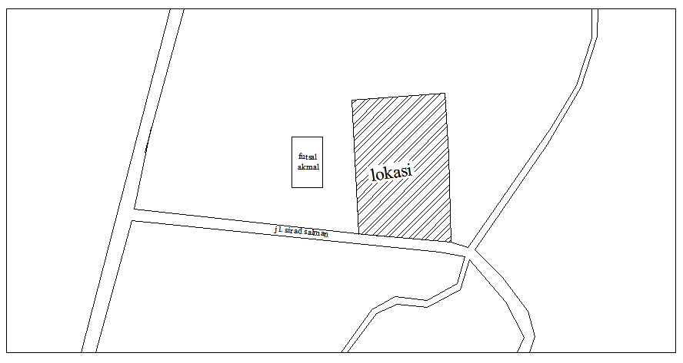
Gambar 1 : Lokasi Site
(Sumber : Hasil analisa, 2020)

gambaran kriteria site di atas :
- Luas lahan pada lokasi site 25.046 m²
- Akses pada pada lokasi tersedia angkutan umum dan ruas jalan yang lebar.
- Tersedianya fasilitas kota, air bersih, PLN, dan kabel jaringan.
- Kondisi lahan cukup landai.
- Lokasi berda di kawasan pasar.
Foto dokumentasi :
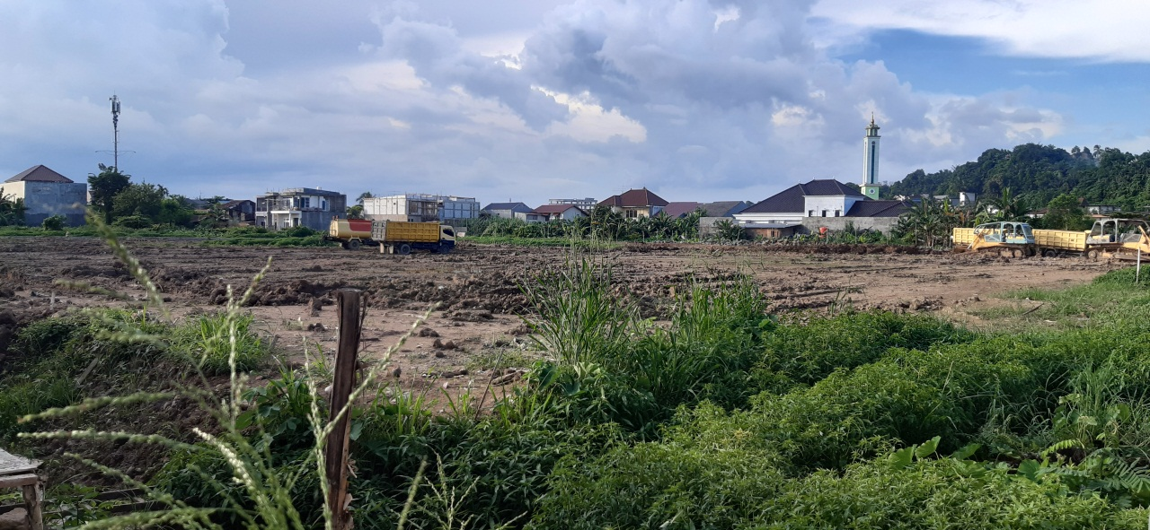
LOKASI
Gambar 2 : Lokasi Site
(Sumber : Hasil analisa, 2020)

Analisa Kebutuhan Ruang
Pelaku kegiatan meliputi bagaimana aktivitas pelaku yang ada pada pasar loak, pelaku utama dari pasar loak ini selain pengunjung adalah :

Tabel 1.Pelaku Kegiatan
Ruang Utama
Pelaku  kegiatan | Ruangan | Keterangan | Total
 | Lapangan bazar | Adalah tempat bagi para pedagang untuk menjual dagangannya dengan harga yang sudah di diskon | 581.25 m2
Pedagang pakaian | Kios pakaian anak-anak | Adalah tempat yang menjual pakaian untuk anak-anak mulai dari baju, celana.
 | Kios pakaian dewasa | Tempat yang menjual pakaian untuk orang dewasa
 | Kios pakaian sekolah | Tempat yang menjual berbagai kebutuhan sekolah
 | Kios pakaian ibadah | Tempat yang menjual berbagai kebutuhan ibadah
 | Kios aksesoris | Menjual berbagai kebutuhan tambahan seperti tas, topi, ikat pinggang, hingga sepatu
Pedagang elektronik | Kios jam | Tempat yang menjual berbagai jenis jam mulai dari jam dinding hingga jam tangan
 | Kios alat rumah tangga | Jenis yang dijual seperti tv, kulkas, salon.
 | Kios alat bangunan | Menjual berbagai jenis alat bangunan mulai dari bor, chainsaw, gerinda. | 453.85 m2
 | Kios hand phone | Menjual berbagai jenis handphone mulai dari yang murah hingga mahal
 | Kios laptop dan komputer | Menjual berbagai jenis laptop dan komputer serta alat untuk perbaikan
Pedagang sparepart kendaraan | Kios sparepart mobil | Menjual sparepart berbagai jenis merek mobil mulai dari Toyota, Mitsubishi, Daihatsu. | 308.62 m2
 | Kios sparepart motor | Menjual berbagai kebutuhan motor mulai dari merek Yamaha, Honda, Suzuki,.
 | Kios sparepart mesin | Menjual berbagai jenis mesin mulai dari mesin diesel, dan bensin.
 | Kios sepeda ayun | Tempat yang menjual sepeda ataupun aksesorisnya
Pedagang perabot rumah tangga | Kios alat dapur | Menjual berbagai kebutuhan alat dapur mulai dari pecah belah, kompor. | 181.54 m2
 | Kios perabotan rumah | Menjual jenis perabot mulai dari kursi, meja, sofa, rak.

Tabel 2. Kebutuhan Ruang
Area pengelola
No | Ruangan | keterangan | Total
1 | Ruang kepala pasar | Kepala pasar memimpin beberapa unit bidang fungsi pekerjaan yang mengepalai beberapa atau seluruh manager fungsional | 7.8m2
2 | Ruang sekretaris | sebuah profesi administratif yang bersifat asisten atau mendukung | 5.2m2
3 | Ruang marketing | Sebagai bagian yang memperkenalkan suatu perusahaan kepada masyarakat, melalui produk yang dibuat oleh perusahaan tersebut | 10.4m2
4 | ruang kepala administrasi | menerima laporan yang di berikan oleh staf | 5.2m2
5 | ruang staf administrasi | Administrasi adalah melaksanakan kegiatan administrasi keuangan (jurnal entry sampai dengan arsip dokumen) | 10.4m2
6 | Ruang meeting | sebagai ruang pertemuan untuk membicarakan bisnis dan pekerjaan baik oleh karyawan internal kantor ataupun dengan klien | 14.3m2
7 | Ruang arsip | Adalah ruang untuk mengumpulkan semua jenis laporan mulai dari mingguan sampai bulanan | 11.7m2
8 | Ruang informasi | adalah ruang yang menyajikan informasi bagi pedagang dan pengunjung | 6.24m2

Tabel 3. Kebutuhan Ruang
Area service
No | Ruangan | keterangan | Total
1 | Ruang cleaning service | Tempat untuk karyawan yang menjaga kebersihan di area gedung | 11.7m2
2 | Ruang teknisi | Merupakan ruangan yang digunakan untuk staf service | 11.7m2
3 | Ruang alat transportasi | Merupakan tempat untuk meletakan transportasi vertikal dan ( seperti lift, tangga) | 159.35m2
4 | Ruang security | - menjaga keamanan,,,  - Memeriksa setiap mobil/motor yang masuk/keluar  - pintu pagar/gerbang harus selalu tertutup  - menertibkan mobil dan motor pada saat mau parkir  - Melaksanakan Tugas dan Fungsi sesuai dengan penempatan di lokasi masing-masing | 11.7m2
5 | Tempat sampah sementara | - Tempat untuk menampung sampah yang di hasilkan dari bangunan | 6m2

Tabel 4. Kebutuhan Ruang
Fasilitas
No | Ruangan | keterangan | Total
1 | parkiran | Adalah area yang khusus dibangun untuk tempat parkir kendaraan, dengan demikian pemakaian lahan terutama di kawasan pusat perbelanjaan dapat dilakukan secara efisien | 1001 m2
2 | kantin | Merupakan area penjualan makanan seperti  -stand makanan tradisional  -stand makanan cepat saji  -stand makanan internasional | 86.47m2
3 | mushola | Mesjid kecil yang digunakan sebagai tempat mengaji dan salat bagi umat Islam | 26.52m2
4 | toilet | perlengkapan ruang yang kegunaan utamanya sebagai tempat pembuangan kotoran | 25.87m2

Tabel 4. Besaran Ruang
No | Nama pengelompokan | Total m2
1 | Gedung area utama | 1.852 m2
2 | Gedung area pengelola | 71.24 m2
3 | Gedung area servis | 200.45 m2
4 | Gedung area fasilitas | 138.86 m2
5 | Area parkir | 1001 m2
Total |  | 3.263.55 m2

Analisa tinjauan KDB,KDH,kebutuhan luasan site

total lahan yang tersedia = 4.023 m2

gsb1 = 2 x 58.5 m = 117 m2

gsb2 = 6 x 64.7 m = 388.2 m2

luas lahan efektif = 3.517.8 m2

kecukupan lahan :

KDBs = 40% x 3.517.8 = 1407.12 m2

KDBS>KDBR =

1407.12 > 877 kesimpulanya lahan cukup.

Gambar 3 : Lahan Efektif
(Sumber : Hasil analisa, 2020)

Konsep Massa Dan Gubahan Massa
Zoning
Penzoningan merupakan tanggapan fasilitas terhadap konteks lingkungan dan kepentingannya terhadap pengaturan fasilitas dan tata lingkungan. Konsep zoning merupakan pembagian kawasan dalam beberapa zona sesuai dengan fungsi dan karakteristik semula atau diarahkan bagi pengembangan fungsi-fungsi lain.
A. Zona semi publik
Area gedung utama
B. Zona private
Area pengelola
C. Publik
Area mushola
D. publik
Area kantin

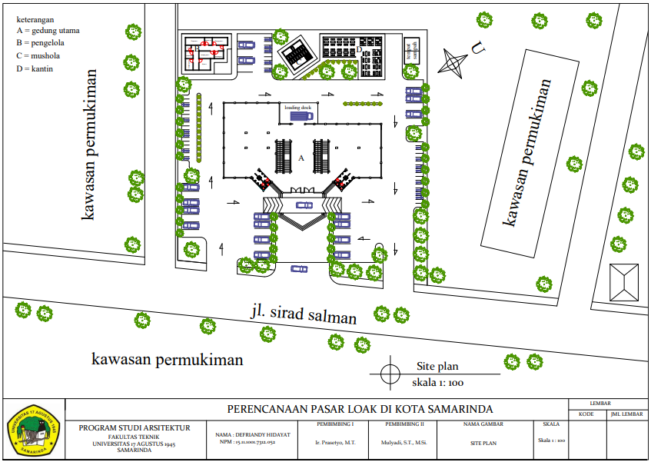
Gambar 4 : Zona Massa
(Sumber : Hasil analisa, 2020)

Konsep massa
Pola tata Masa mengikuti pola sirkulasi dan susunan area-area. Ruang luar yang didesain sederhana ,mempermudahkan para pengunjung untuk membaca sirkulasi. Untuk memudahkan dalam melaksanakan kegiatan dalam pasar, ruang- ruang dibagi dalam kelompok-kelompok kegiatan seperti gambar di bawah.
Hubungan antar kelompok ruang dalam pasar ini disusun berdasarkan sifat kelompok ruang yang ditujukan untuk suatu privasi yang diinginkan pengunjung dan pengelola dalam suatu kegiatan beraktivitas. Pengunjung dapat mengakses ke kelompok ruang yang telah disediakan menurut kebutuhan. Ini disesuaikan dengan sifat pengunjung dan pengelola akan kegiatannya masing- masing.
Bagian lobby berada pada bagian depan bangunan. Ini dikarenakan aktivitas yang terjadi di dalamnya merupakan point pertama dalam keberlangsungan kegiatan selanjutnya di dalam area pasar. Ketika memasuki area depan site, pengunjung di arahkan menuju area parkir di mana pengunjung dapat melihat hampir seluruh fasad bangunan pasar ini.
Gambar 5 : Konsep Massa
(Sumber : Hasil analisa, 2020)

Massa lantai 1
- pengelola
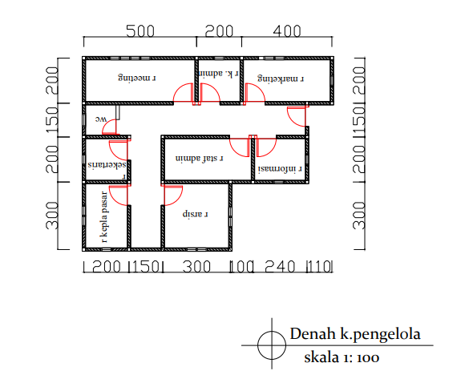
Gambar 6 : Konsep Massa
(Sumber : Hasil analisa, 2020)

- kantin
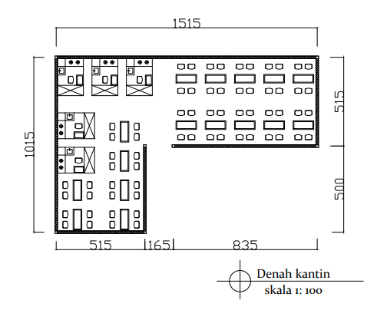
Gambar 7 : Konsep Massa
(Sumber : Hasil analisa, 2020)

- mushola
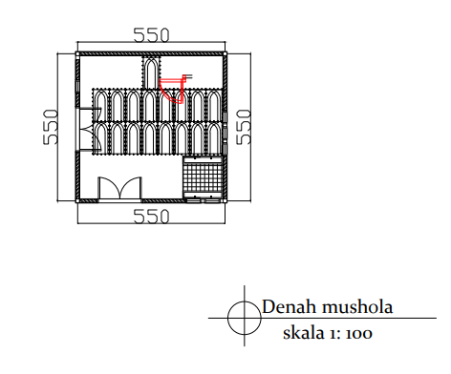
Gambar 8 : Konsep Massa
(Sumber : Hasil analisa, 2020)

Massa lantai 3
- Lantai 1
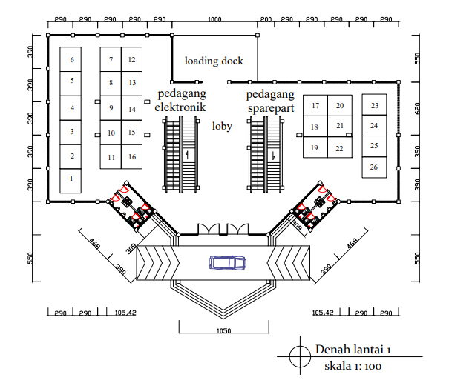
Gambar 9 : Konsep Massa
(Sumber : Hasil analisa, 2020)

- Lantai 2
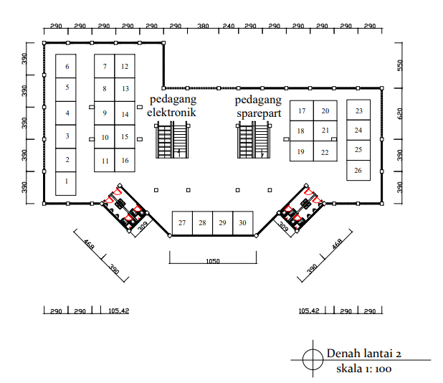
Gambar 10 : Konsep Massa
(Sumber : Hasil analisa, 2020)
- Lantai 3
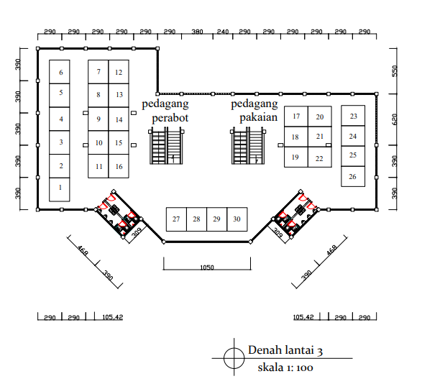
Gambar 11 : Konsep Massa
(Sumber : Hasil analisa, 2020)

Konsep gubahan massa
Bentuk persegi dipilih karena bentuknya yang stabil, ramah furnitur, dan sesuai dengan susunan perletakkan toko-toko, sehingga penggunaan ruang dapat dimaksimalkan. Dibandingkan dengan bentuk lingkaran yang tidak ramah furnitur dan bentuk segitiga yang menciptakan sudut sehingga ruang tidak dapat digunakan secara maksimal, bentuk persegi adalah bentuk yang paling sesuai dengan kebutuhan ruang untuk perancangan pasar loak.
Gambar 12 : Gubahan Massa
(Sumber : Hasil analisa, 2020)

- Gedung utama
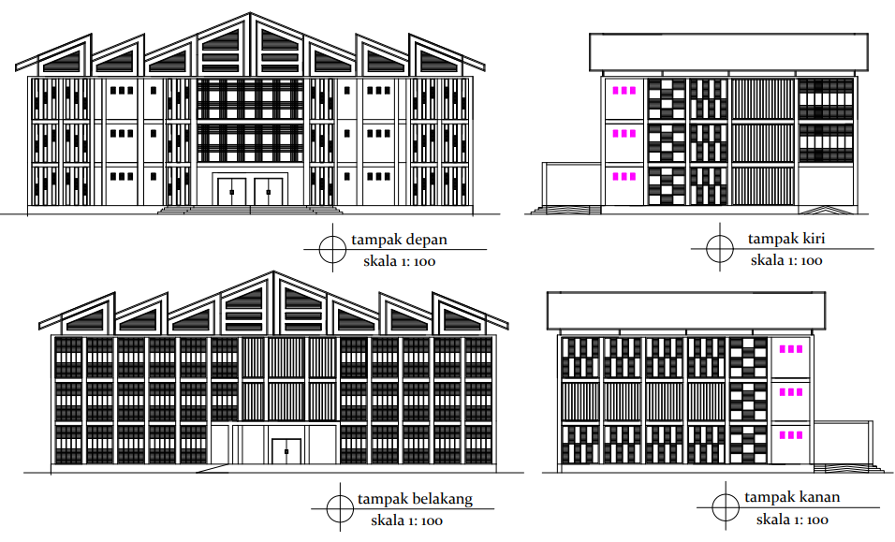

Gambar 13 : Fasad Bangunan
(Sumber : Hasil analisa, 2020)

- Pengelola
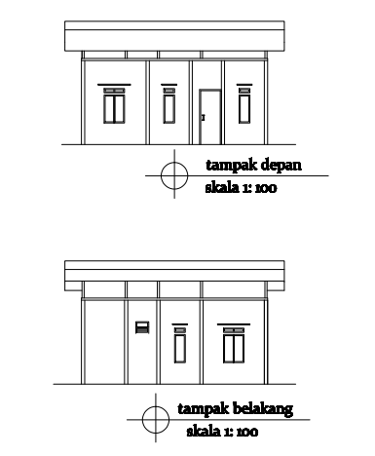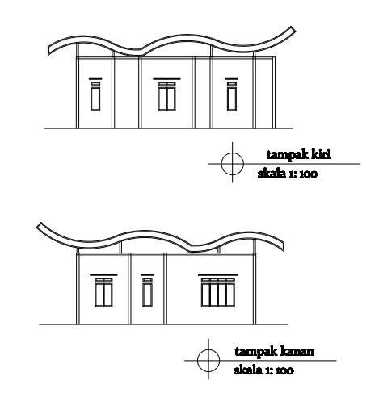
Gambar 14 : Fasad Bangunan
(Sumber : Hasil analisa, 2020)

- Kantin
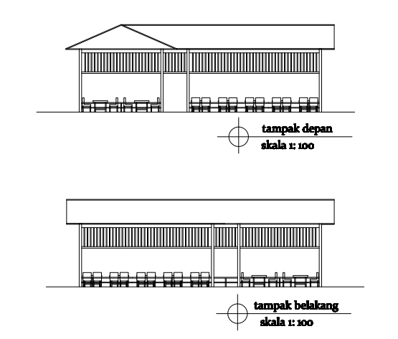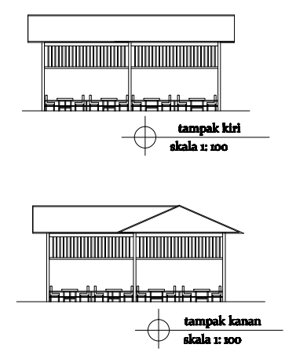
Gambar 15 : Fasad Bangunan
(Sumber : Hasil analisa, 2020)
- Mushola
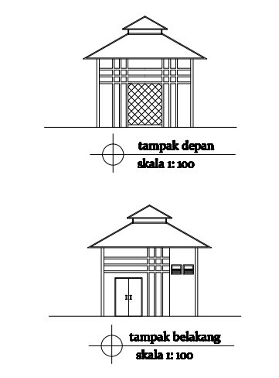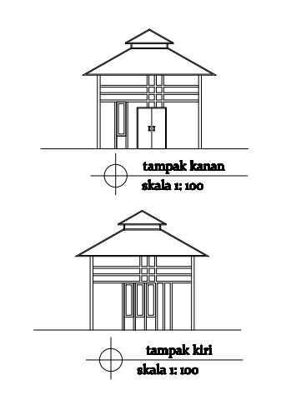
Gambar 16 : Fasad Bangunan
(Sumber : Hasil analisa, 2020)
KESIMPULAN
Perencanaan pasar loak di Kota Samarinda merupakan sebuah wadah untuk berbelanja dan memenuhi kebutuhan masyarakat khususnya pada daerah Samarinda. Sehingga perencanaan ini nantinya dapat memudahkan masyarakat yang berada di sekitar untuk berbelanja kebutuhan sehari-hari. Perencanaan pusat perbelanjaan ini menggunakan tema Arsitektur post modern. Tema ini dapat berhubungan dengan kearifan lokal.
Dari hasil pembahasan berupa analisa besaran ruang yaitu terdiri dari analisa kebutuhan ruang dengan luas sebesar 3.263.55 m2, luas KDB 877 m2 luas KDH 1.315 m2 Serta pembagian ruang terdiri dari area utama, area pengelola, area fasilitas, dan area service Untuk analisa site berupa analisa kebisingan, analisa view, analisa matahari, analisa arah angina, dan analisa pencapaian. Analisa struktur terdiri dari struktur atap, tengah, dan bawah. serta analisa utilitas berupa analisa jaringan listrik. Jaringan air bersih serta system daur ulang air bekas dan air hujan.
DAFTAR PUSTAKA
Agustinus sutanto, Adelia Andini. 2020 strategi komposisi mass. Jakarta: Universitas Tarumanegara.
Tjahjono,G. 2000. Metode perancangan : suatu pengantar untuk arsitek dan perancang. Depok: Universitas Indonesia.
Neufert,Ernst. 1996. Data Arsitek. Jakarta : Erlangga.
Sukada, Budi. 1988. Analisis Komposisi Formal Arsitektur Post Moderen. Jakarta: seminar FTUI-Depok.

